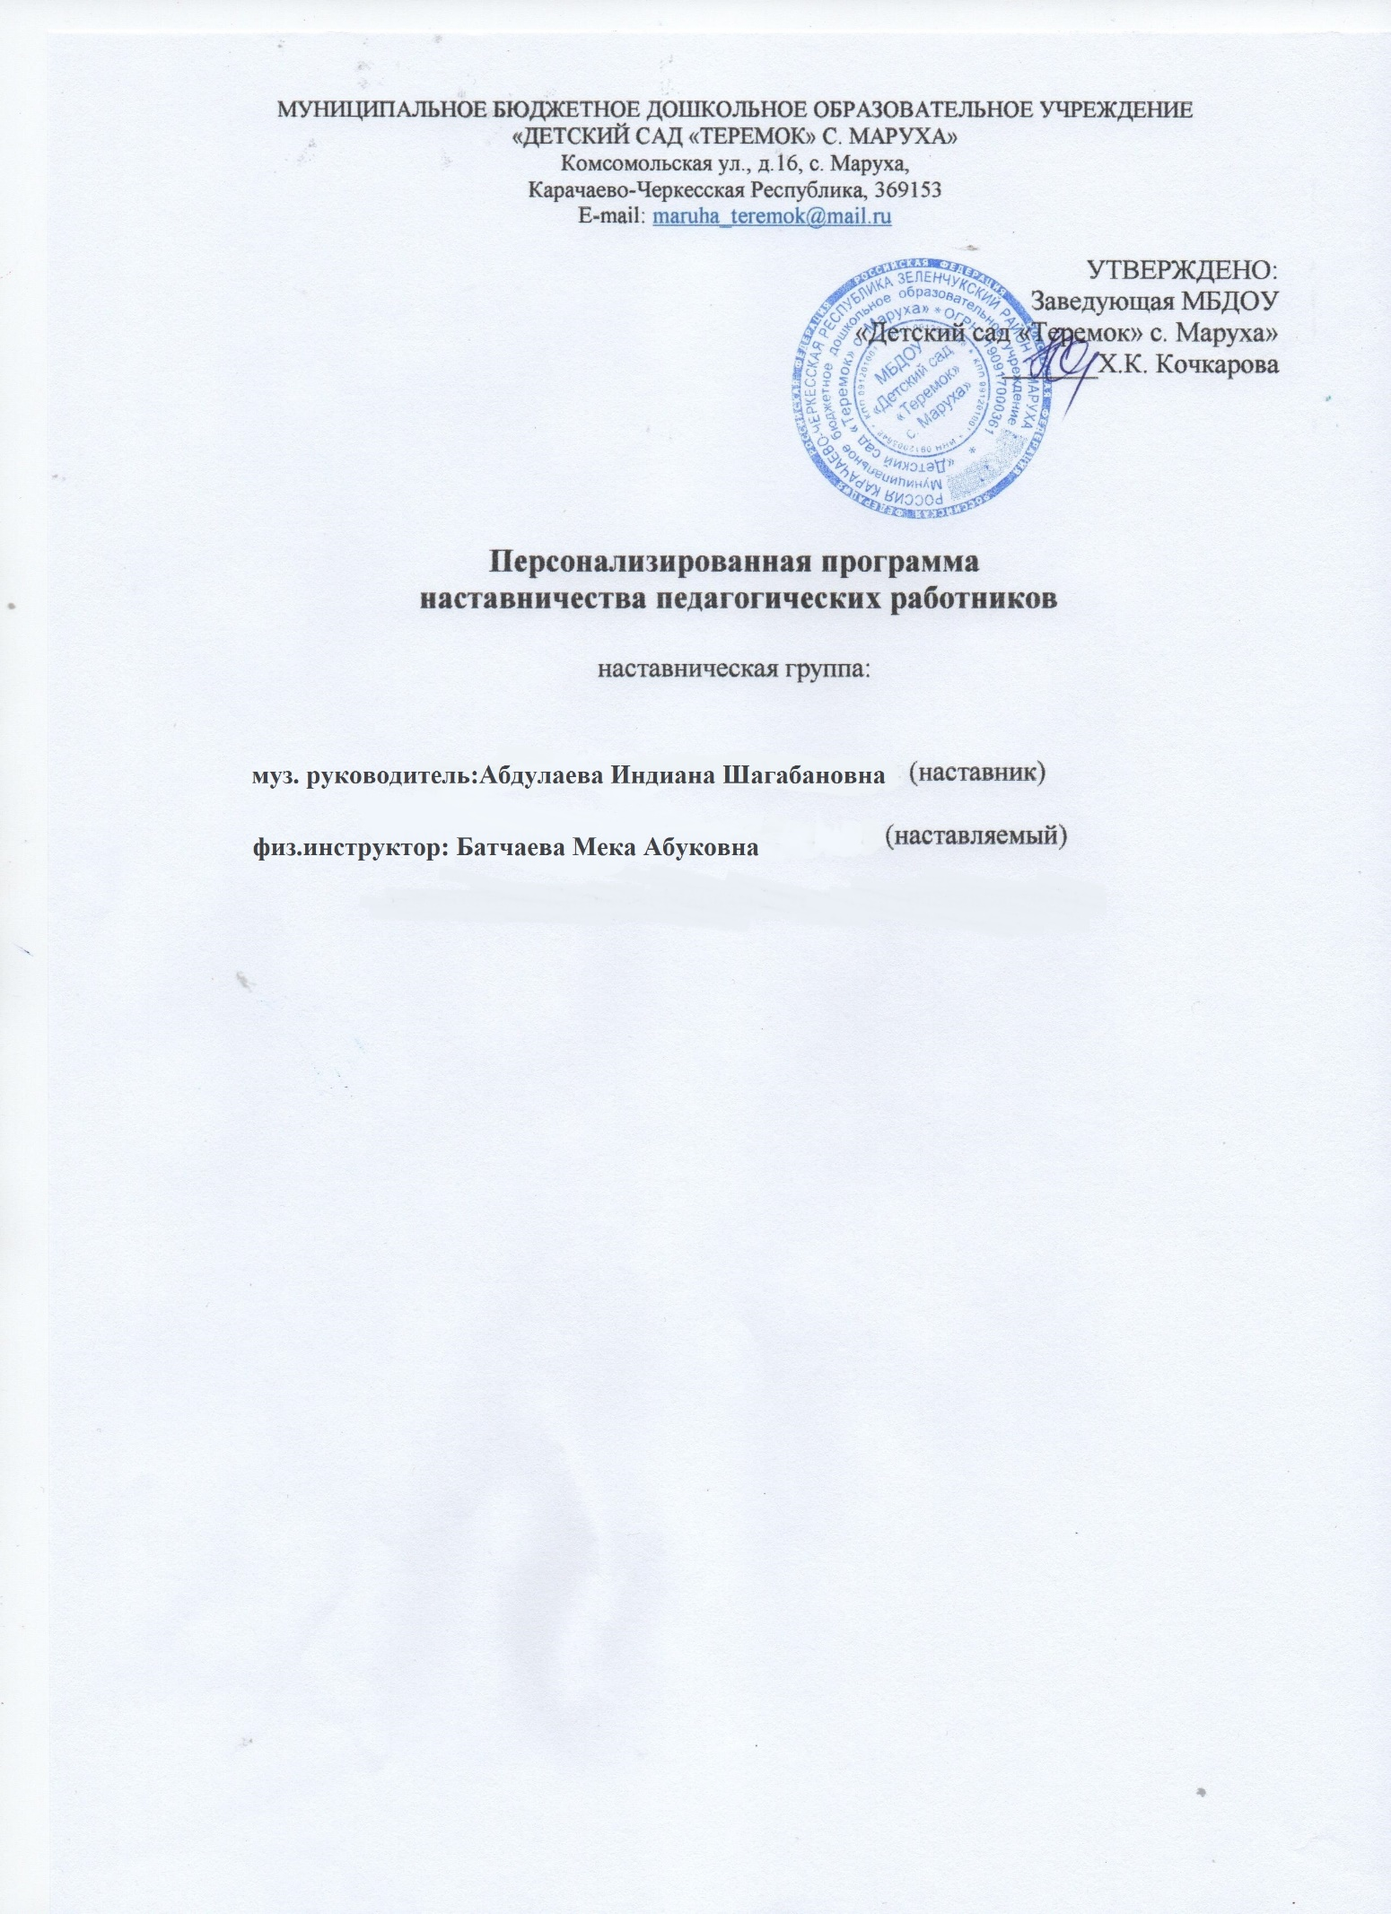

# Пояснительная записка

Персонализированная программа наставничества педагогических работников (далее по тексту – Программа) Муниципальное бюджетное дошкольное образовательное учреждение «Детский сад «Теремок» с. Маруха»

(далее по тексту –МБДОУ Детский сад «Теремок» с. Маруха» ) разработана в соответствии с Положением о системе (целевой модели) наставничества педагогических работников МБДОУ Детский сад «Теремок» с. Маруха» и отражает комплекс мероприятий и формирующих их действий,

направленных на организацию взаимодействия наставника и наставляемого в конкретных формах для получения ожидаемых результатов.

Программа направлена на социально-профессиональную адаптацию, повышение качества профессиональной деятельности наставляемого, создание благоприятного социально-психологического климата.

# Информационный лист Программы

|  |  |
| --- | --- |
| Наименование программы | «Персонализированная программа  наставничества педагогических работников МБДОУ Детский сад «Теремок» с. Маруха» » |
| Форма наставничества | «педагог – педагог» |
| Наставническая пара | Музыкальный руководитель Абдулаева Индия Шагабановна(наставник)  Музыкальный руководитель Батчаева Мека Абуковна(наставляемый) |
| Сведения о наставнике | Абдулаева Индия Шагабановна музыкальный руководитель, квалификационная категория - нет  педагогический стаж – 4 года стаж работы в МБДОУ Детский сад «Теремок» с. Маруха» – 4 года |

|  |  |
| --- | --- |
| Сведения о наставляемом | Батчаева Мека Абуковна музыкальный руководитель, квалификационная категория – без категории  педагогический стаж – 5 месяцев в МБДОУ  – 5 месяцев |
| Тема Программы | Организация и подготовка детей к проведению праздников и развлечений |
| Цель Программы | Способствовать непрерывному  профессиональному росту и самоопределению, личностному и социальному развитию,  самореализации и закреплению наставляемого в педагогической профессии. |
| Задачи Программы | * Оказывать помощь в профессиональной и должностной адаптации педагога, в отношении которого осуществляется наставничество, к условиям осуществления педагогической   деятельности, ознакомление с традициями, а также в преодолении профессиональных трудностей, возникающих при выполнении должностных  обязанностей . - Ускорять процесс  профессионального становления и развития  педагога, развитие способности самостоятельно, качественно и ответственно выполнять  возложенные функциональные обязанности в соответствии с занимаемой должностью.   * Способствовать развитию профессиональных компетенций педагога в условиях цифровой образовательной среды, востребованности   использования современных информационно-  коммуникативных и педагогических технологий.   * Стимулировать повышение теоретического и практического уровня наставляемого, овладение им современными педагогическими технологиями; * Содействовать в выработке навыков |

|  |  |
| --- | --- |
|  | профессионального поведения наставляемого,  соответствующего профессионально-этическим принципам, а также требованиям, установленным законодательством РФ |

|  |  |
| --- | --- |
|  | * Способствовать мотивации к повышению профессионального уровня наставляемого. * Отслеживать динамику развития   профессиональной деятельности наставляемого. |
| Сроки и этапы реализации  Программы | с 01.09.2022г. по 31.05.2023г.   1. этап - Адаптационный (октябрь 2022г.) Цель: Определение сформированности профессионально значимых качеств наставляемого, разработка   персонализированной программы наставничества,  создание условий, при которых наставляемый будет чувствовать себя успешным в своей  профессиональной деятельности.   1. этап - Проектировочный (основной) (ноябрь 2022г. – декабрь 2022г.) |

|  |  |
| --- | --- |
|  | Цель: Корректировка профессиональных умений, сформированность потребности у наставляемого в проектировании своего дальнейшего  профессионального роста, в самосовершенствовании  3 этап - Контрольно-оценочный (май 2023г.) Цель: Проверка сформированности у наставляемого потребности к рефлексии собственной деятельности, умения управлять своим профессиональным развитием, уровня профессиональной  компетентности. |

|  |  |
| --- | --- |
| Формы работы с наставляемым | * анкетирование по выявлению профессиональных трудностей, степени адаптированности в коллективе и   удовлетворенности результатами собственного труда; - консультирование (индивидуальное);   * совместная деятельность наставника и   наставляемого; - привлечение наставляемого к участию в активных формах по обмену опытом работы: семинарах, конкурсах, конференциях, практических занятиях, мастер-классах и т.д.; -  курирование самостоятельной работы работника, а также его творческой деятельности;   * координирование деятельности работника со стороны наставника и руководства. |
| Ожидаемые результаты Программы | * Адаптация и закрепление наставляемого в профессии в МБДОУ Детский сад «Теремок» с. Маруха» * Познание наставляемым своих   профессиональных качеств и ориентация на ценности саморазвития -  Качественные изменения во взаимоотношениях с  коллегами, обучающимися, родителями (законными представителями) обучающихся   * Рост профессиональной и методической компетенции   наставляемого, повышение уровня его готовности к педагогической деятельности   * Психологическая устойчивость наставляемого, адаптированность к работе в условиях постоянной   модернизации современного образования   * Повышение компетентности самого педагога- наставника, повышение его профессионального   статуса в МБДОУ Детский сад «Теремок» с. Маруха» |

|  |  |
| --- | --- |
| Форма мониторинга результативности | * Анкетирование работника о степени профессиональных затруднений. * Отчет наставника о результатах работы по наставничеству. * Количественный показатель участия наставляемого в мероприятиях МБДОУ Детский сад «Теремок» с. Маруха» * Транслирование опыта педагогической деятельности на уровне МБДОУ Детский сад «Теремок» с. Маруха» * Создание наставляемым собственного   педагогического сайта, портфолио педагогических достижений. |

|  |  |  |
| --- | --- | --- |
| **Содержание работы** | **Форма проведения** | **Сроки** |
| 1. Помощь в изучении ЛНА детского сада, Закона № 273- ФЗ, ФГОС, СанПиН. 2. Оформление документации. 3. Мониторинг развития детей. 4. Выбор темы   самообразования. | 1. Знакомство с основными документами ДОО. 2. Консультации и ответы на интересующие вопросы. 3. Подбор диагностического материала | Сентябрь |
| 1. Изучение методики проведения ООД и   совместной деятельности педагога с воспитанниками по муз.воспитанию.   1. Знакомство с целями и задачами программы по музыкальному воспитанию   «От рождения до школы» под ред.Вераксы.   1. Посещение НОД молодого специалиста в мл.гр./в теч.г./ 2. Рекомендации по   составлению сценариев к осенним праздникам. | 1. Консультации «Роль   музыкального руководителя на муз.занятиях», «Роль воспитателя на муз.занятиях».   1. Посещение ООД у наставника. 2. Анализ. Работа над ошибками. 3. Подбор музыкального репертуара, танцевальных композиций, игр к осенним сценариям. | Октябрь |
| 1. Развитие   профессиональной  компетентности. /в теч.года/   1. Использование разнообразных форм, методов и приёмов на муз.занятиях. 2. Посещение НОД молодого | 1. Игра на баяне музыкального   материала ДОУ. Посещения ООД молодого педагога, обсуждение.   1. Применение муз.дидактических игр, иллюстраций, презентаций, муз.игрушек на муз.занятиях. | Ноябрь |

|  |  |  |
| --- | --- | --- |
| специалиста в ср.гр. /в теч.г./ | 3. Анализ. Работа над ошибками. |  |
| 1. Практическая работа по созданию и обогащению развивающей среды   музыкального зала   1. Творческая лаборатория. 2. Посещение репетиций новогодних утренников. | 1. Помощь в оформлении к новогодним утренникам. 2. Совместная разработка новогодних сценариев. Подбор музыкального репертуара. 3. Рекомендации. Практическая помощь. | Декабрь |
| 1. Знакомство со здоровьесберегающими технологиями. 2. Причины возникновения   конфликтов в работе педагога и их урегулирование | 1. Консультация, планирование, помощь наставника. 2. Обсуждение и консультирование молодого педагога по теме   конфликтов в работе. | Январь |
| 1. Использование   современных технологий в воспитательном процессе.   1. Рекомендации по   составлению сценариев к праздникам «День защитника Отечества», «8 марта».   1. Посещение репетиций. | 1. Консультация. Обмен опытом, помощь наставника. 2. Подбор музыкального репертуара. 3. Практическая помощь. | Февраль |
| 1. Использование   современных педтехнологий в образовательной  деятельности.   1. Нетрадиционные формы взаимодействия с | 1. Консультация «Новые   педтехнологии», обмен опытом, помощь наставника.   1. Консультация наставника. Участие молодого педагога в | Март |

|  |  |  |
| --- | --- | --- |
| родителями. Участие молодого педагога в подготовке материала для родителей. /в теч.года/  3. Разработка сценариев к весенним утренникам. | разработке материалов для родителей.  3. Подбор музыкального репертуара. Советы наставника. |  |
| 1. Посещение репетиций весенних утренников. 2. Причины возникновения конфликтных ситуаций и их урегулирование в процессе педагогической   деятельности.   1. Разработка и составление презентаций по работе с дошкольниками. | 1. Практические советы. 2. Обсуждение и консультирование молодого педагога по данной теме. 3. Темы на выбор. | Апрель |
| 1. Знакомство с мониторингом, изучение методик проведения и   обследования воспитанников.   1. Подготовка к работе с детьми в летний период. 2. Подведение итогов работы. | 1. Помощь наставника в проведении мониторинга, составлении   аналитической справки по результатам обследования.   1. Консультация и ответы на интересующие вопросы. 2. Самоанализ молодого педагога.   Перспективы на следующий учебный год. | Май |

10